「教材智研」中国特色高质量教材体系研究智能体建设方案
教育部大中小学课程教材研究项目《中国特色高质量教材体系的基础理论研究》配套建设 · 浙江省德育教材研究基地

一、定位与边界
新建面向教材体系研究的独立智能体"教材智研"，服务课题本体论、结构论、实践论三个专题。其需求与基地"禾灵儿"平台面向的德育资源推送不同，独立建设便于语料、权限与运营自成一体，也便于结项后整体移交教务处。智能体只作收集、打标签、并置、计数与比对，交付带出处的材料与统计结果；范畴界定、命题提炼、质量判断与合规结论由课题组与相关专家作出。硬规则：无出处不入库、不交付。核心功能、实现方式与建设路径如图1所示。
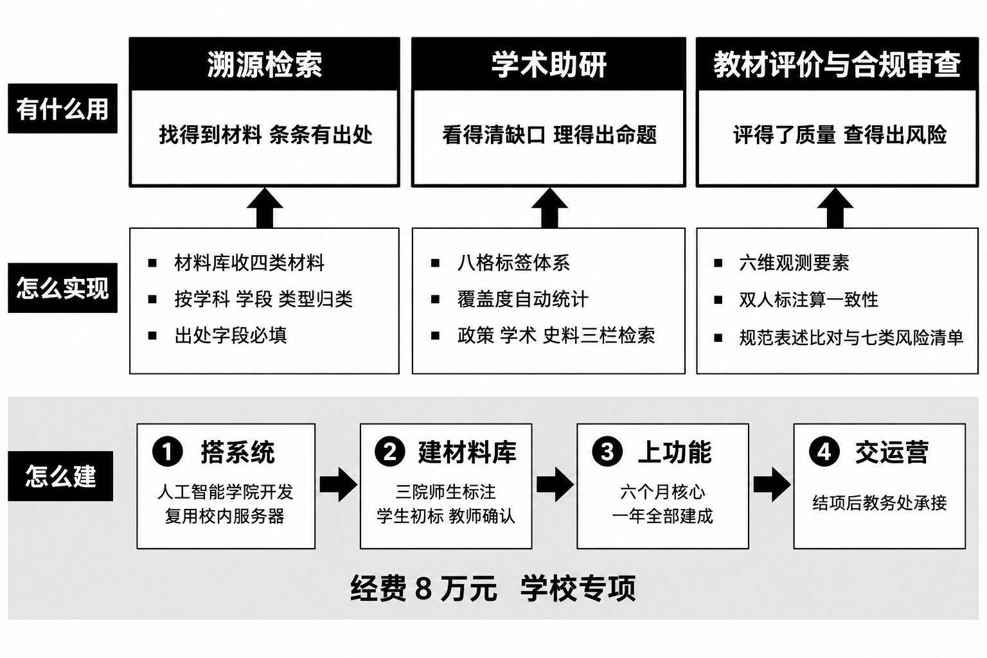
图1 「教材智研」核心功能、实现方式与建设路径

二、三项功能
溯源检索。 收政策文本、学术文献、史料与教材，逐条记清出处，按学科、学段、教育类型归类；以五个核心范畴为索引，呈现理论、历史、制度、现实四类依据的分布与缺口。
学术助研。 打标签、摆进八个子体系格子形成覆盖度视图，暴露论证薄弱处；把一条政策表述在政策、学术、史料中的三种说法三栏并置，供研究者提炼学术命题，服务政策话语向学术话语转化这一首要难点。
教材评价与合规审查。 按六个质量维度对教材小样本双人试标，产出一致性数据以检验维度可操作性；把待审文本表述与政策库现行规范表述比对，标出不一致、引用已废止文件、落入风险领域三类情况并附文号条款，风险点按政治性表述、意识形态、民族宗教、涉外与地图、史实人物、文件时效、版权七类建清单。智能体只作提示不作结论，由课题组、专家与学校教材建设委员会判定，涉外与地图按国家规定送审。

三、队伍、激励与保密
标注队伍由马克思主义学院（中共党史党建学院）、教育学院、文法学院联合招募本科生与研究生，各院指定带队教师，专业背景与材料类型对口。作业三级：本科生初标录入，研究生交叉复核并计算一致性，教师与专家抽检确认，抽检不低于百分之十，不合格整批返工。
激励四条：按合格件计酬、单价分档，多劳多得；计入实践学时并可作大创与毕业论文选题，达标者出具实践证明；材料汇编列名与成果致谢；老带新，优秀者任培训员且计酬上浮。
系统开发委托人工智能学院团队，复用学校已有服务器与统一身份认证；开发与标注分线，双方上岗前签保密承诺书，约定不外传、不留副本、不转借、离岗交回，合同列明违约责任并在项目结束后继续有效。

四、建设进度
2026年6至7月搭系统、定规范、招募培训并启动材料入库；8至9月溯源检索上线；10至11月学术助研上线，核心功能建成；2026年12月至2027年5月教材评价与合规审查上线，全部功能建成，此后转入常态运行，不再新增功能。

五、经费
向学校申请专项经费 8 万元，与课题 20 万元资助经费分账管理，构成见表1。标注支出按约 2 万条材料测算，参照学校勤工助学与前期标注结算标准分档计酬；开发费按节点验收付款，标注按合格件结算，返工不重复计酬。
表1 经费预算（单位：万元）
支出科目 | 金额 | 主要内容
系统开发服务费 | 3.5 | 智能体搭建，三项功能界面、检索与比对规则
标注劳务与组织费 | 2.5 | 三院师生标注酬金、带队组织与岗前培训
专家咨询费 | 1.0 | 规范审定、依据审议、试标与比对规则论证
资料征集与数字化 | 0.7 | 史料扫描识别、政策文本采集、目录层录入
其他费用 | 0.3 | 保密与规范培训、印制、小额配置
合计 | 8.0 | —

六、后期运营
结项后由学校教务处承接运营，移交系统、材料库、规范手册与风险点清单，负责权限管理、材料更新与年度报告。其教材评价与合规审查功能与教务处的教材选用审核、质量管理业务直接衔接，可继续用于日常审核；运维支出纳入教务处日常经费。

